Pozivamo sve maturante zainteresovane za upis na studijske programe fakulteta Univerziteta Singidunum, kao i njihove roditelje da prisustvuju online Danima otvorenih vrata.

Zainteresovani za naše akreditovane studijske programe koji se izvode na srpskom ili engleskom jeziku mogu dobiti sve neophodne informacije o studijskim programima, prijemnim ispitima, upisu, načinu rada, prednostima studiranja, studentskim praksama, međunarodnim razmenama, zapošljavanju naših diplomaca ... od rukovodioca centra Novi Sad, zamenika rukovodioca centra Novi Sad, profesora i studenata i to:
http://novisad.singidunum.ac.rs/news/online-dani-otvorenih-vrata-u-centru-novi-sad-2021
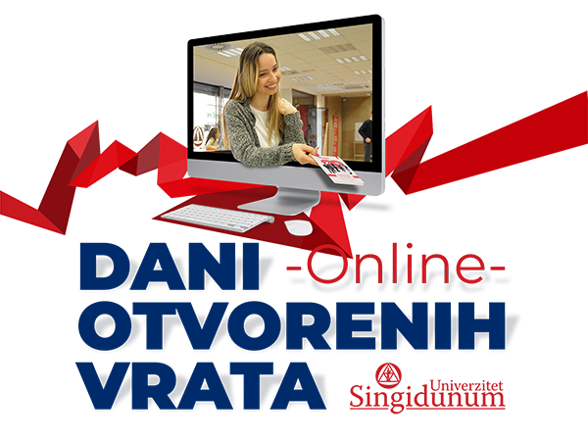

Sve dodatne informacije zainteresovani mogu dobiti i svakog radnog dana od 8 do 18 časova i subotom od 9 do 14 časova u Centru Univerziteta Singidunum Novi Sad, bulevar Mihajla Pupina 4a ili putem telefona 021 662 1900.

Kontakt e-mail: novisad@singidunum.ac.rs

